Roteiro da Documentação CPLD

Motivação do Emprego da CPLD
A leitura de ângulos de defasagens no projeto Sensor de Buchas Capacitivas exige precisões inferiores a ordem de 0,01 graus. Desta forma, a leitura dos múltiplos canais de entrada precisam atender requisitos de simultaneidade e velocidade de aquisição. Testes iniciais demonstraram que o emprego de um único processador com múltiplos canais de um único ADC poderia resultar em atrasos que comprometeriam o resultado. Após vários testes e deliberações, verificou-se que o emprego de hardware paralelo, obtido com uma CPLD, asseguraria os requisitos temporais.

Definições
Para evitar ambiguidades, segue a definição dos termos usados nesta descrição:
- Amostra: uma única leitura de um canal do conversor A/D;
- Conjunto de amostras: conjunto formado por todas as amostras disparadas em um mesmo instante;
- Aquisição: conjunto formado por todos os conjuntos de amostras;
- Disparo: sinal que inicia uma aquisição.
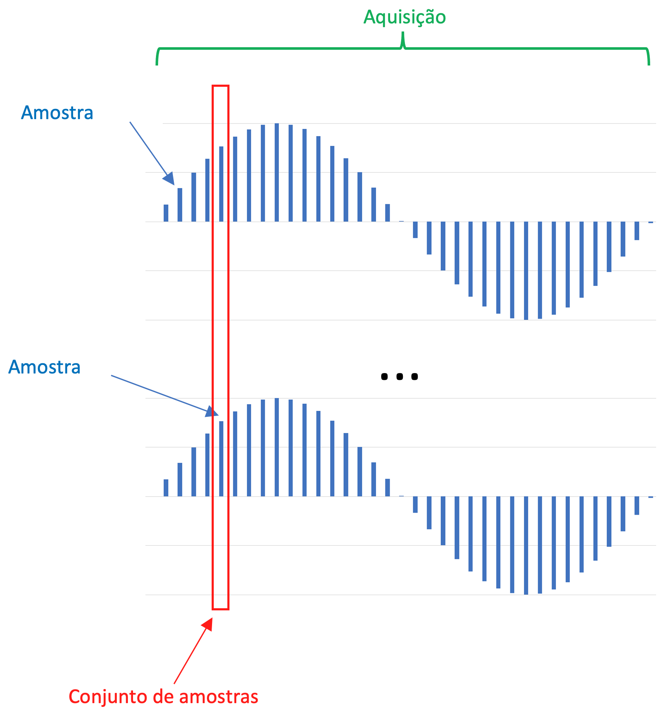
Figura 1: Definições de termos usados.

Requisitos
Dos diversos requisitos para o desenvolvimento do projeto, alguns aparecem como destaque na Tabela 1.
Tabela 1: Requisitos do sistema
Sigla | Descrição | Valor mínimo | Valor máximo | Unidade
Taam | Tamanho da amostra | 16 |  | bits
Taaq | Tamanho da aquisição | 3600 |  | amostras
Nca | Número de canais por remota | 6 |  | canais
Tac | Tempo de aquisição | 1 | 2 | ciclo(s) de 60 Hz
Iaq | Intervalo de tempo entre aquisições | 30 | 3600 | s

Destes requisitos, foram definidos os seguintes parâmetros da implementação:
- Cadência das amostras: como mostrado acima, a cadência das amostras para o desenvolvimento do projeto deveria ser de, pelo menos, 3.600 amostras por ciclo de 60 Hz (Taaq * Tac), ou 216.000 amostras por segundo. Após a inclusão de técnicas de pipelining no projeto da CPLD, o resultado atual obtido é de 7.215 amostras por ciclo de 60Hz. Com isto, o circuito atualmente implementado possui uma cadência entre amostras de 432.900 amostras por segundo;
- Número de bits por canal: para o nível de precisão exigido, os conversores ADC solicitados devem ser de, pelo menos, 16 bits. Atualmente o ADC utilizado possui 18bits, sendo os dois menos significativos ignorados;
- Volume de dados: com os valores apresentados acima, a aquisição de dados é feita durante um único ciclo da rede elétrica de 60Hz. Isto significa que, em um ciclo da rede, são coletados 86.580 bytes por módulo (7.215 amostras * 1 ciclo * 2 bytes * 6 canais).

Interface externa (com DSP)
Neste projeto, a CPLD é um dispositivo totalmente controlado pelo DSP. Para isto, um módulo em AHDL (HOST_INTEFACE) foi desenvolvido assegurando uma rápida adaptação, atendendo aos seguintes requisitos:
- Comando de disparo único: um único sinal (sinal host_conv_start) é usado para disparar a aquisição;
- Seleção de modo de trabalho: dois bits são usados para que o DSP possa selecionar os modos de trabalho da CPLD (configuração, aquisição e leitura e escrita na RAM). Maiores detalhes sobre os modos de trabalho podem ser vistos no item 4;
- Sinalização de ocupado: um bit de dados foi disponibilizado na interface com o DSP sinalizando que a CPLD está realizando atividades internas e está ocupado (BUSY). O uso deste sinal é opcional, pois todas as atividades internas da CPLD possuem um tempo de resposta previsível.
- Comunicação SPI: as configurações e os dados são transferidos por uma porta SPI (SCLK, MISO e MOSI), simplificando o leiaute de placa. Toda comunicação SPI segue o padrão SPI-00-S com 8 bits, conforme mostrado na Figura 2. Como o barramento é exclusivo entre o DSP e a CPLD, não é utilizado o sinal SS.
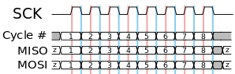
Figura 2: Protocolo SPI modo SPI-00-S.

Modos de trabalho
Após analisar as diversas possibilidades de utilização, foram identificados 4 modos de trabalho que o DSP pode requisitar para a CPLD (Figura 1).
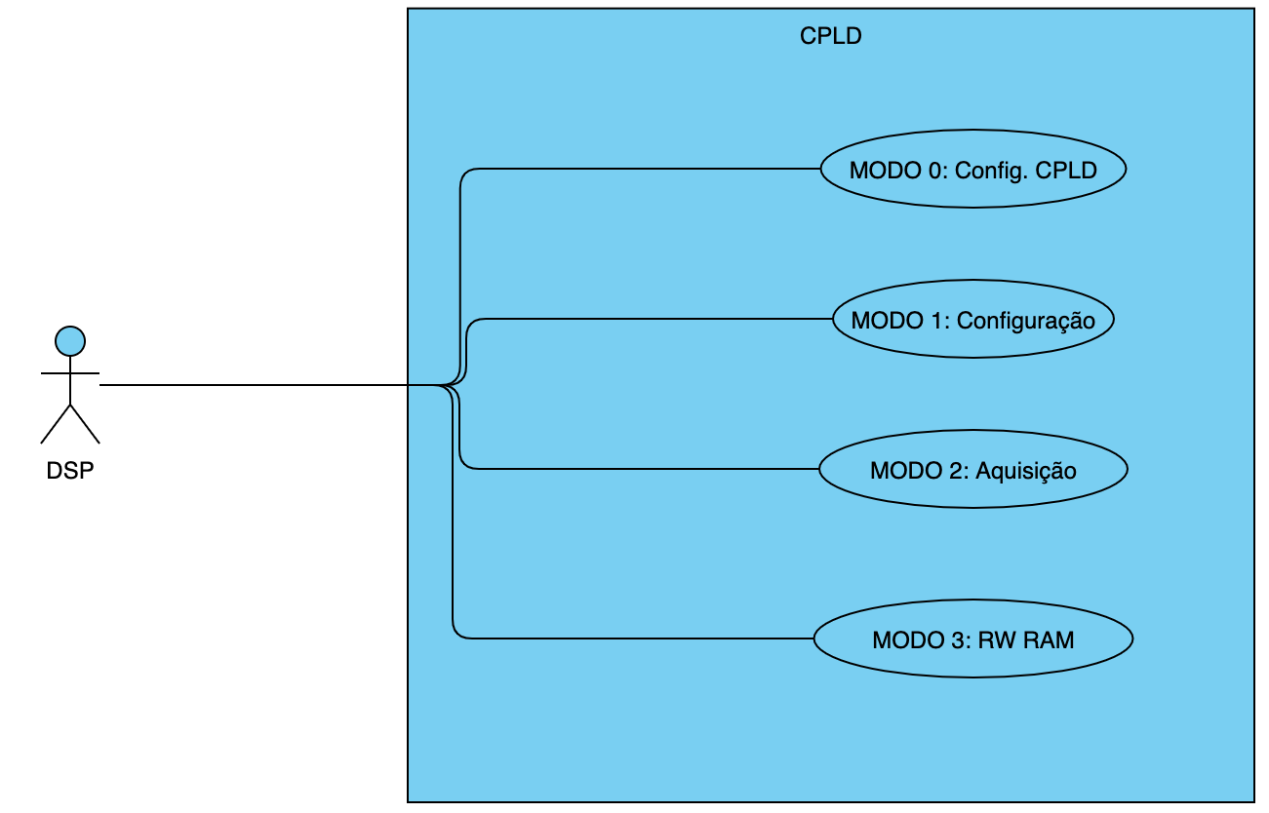
Figura 3: Modos de trabalho da CPLD

MODO 0 - MODE_CONFIG_CPLD
O MODO 0 foi criado para permitir a configuração da CPLD pelo DSP. Atualmente o único parâmetro de configuração disponível é a habilitação de escrita da RAM (WE). Se este parâmetro não estiver ativo (nível 1), os bytes enviados pelo DSP à CPLD no MODO 3 serão ignorados. O parâmetro WE é configurado enviando uma informação de 32 bits pela SPI:
Figura 4: Bits de configuração da CPLD no modo 0.
Como mostrado na Figura 3, os 32 bits enviados à CPLD exigem uma chave como senha, ou seja, os primeiros 8 bits (byte mais significativo) da estrutura devem conter o valor 10101100₂ (ou AC_{h}). Caso esta chave esteja correta, o valor recebido para WE é configurado. Caso contrário, este é ignorado.

MODO 1 - MODE_CONFIGURATION
O MODO 1 é o modo em que o DSP tem acesso direto aos ADCs permitido testes, configurações iniciais e disparos de amostras avulsas. Neste modo, a CPLD configura todos os ADCs para entrarem no modo Daisy-Chain, conforme Figura 2. Nesta figura, o Host Controller é a própria CPLD que repassa os sinais RST, CONVST, SCLK e SDO recebidos do DSP e encaminha o sinal SDI recebido do último ADC. Neste modo, todos os bits de dados passam por todos os ADCs, e são tratados por este apenas quando o sinal CONVST for ativo (ver item 7.4.1.3 Multiple Devices do datasheet do ADC).
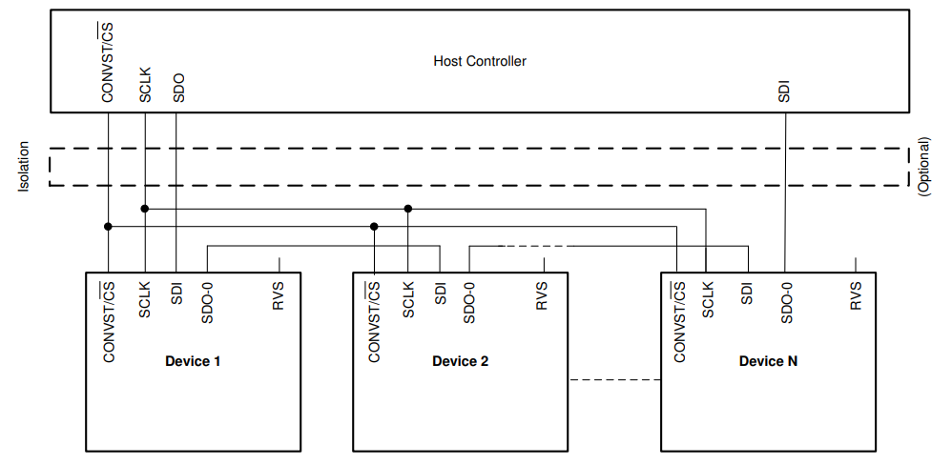
Figura 5: Modo Daisy-Chain (fonte: ADS8691 Datasheet)

MODO 2 - MODE_AQUISITION
O MODO 2 é o mais complexo. Ele é responsável por realizar todos os procedimentos para a aquisição conforme os requisitos e gravá-los na memória RAM. Estando neste modo, a única ação que o DSP pode realizar é gerar uma rampa ascendente no sinal host_conv_start (ver item 3) iniciando o processo de aquisição. Como descrito no item 3, o tempo necessário para a conclusão da aquisição é de 1 ciclo de 60Hz.

MODO 3 - MODE_RW_DATA
No MODO 3 a CPLD fica configurada para a leitura e escrita de dados na RAM pela porta SPI. O endereçamento da memória RAM é controlado automaticamente pela CPLD. Ao entrar neste modo, o endereçamento da RAM é zerado e a cada leitura de um byte pela SPI este endereço é incrementado automaticamente. Isto significa que leituras sucessivas de bytes através da SPI correspondem as leituras de posições sucessivas da RAM. Como a porta SPI envia um dado ao mesmo tempo que recebe, cada dado enviado é gravado na respectiva posição que está sendo lida, desde que o sinal WE estiver ativo (ver MODO 0).

Unidades Funcionais
O projeto da CPLD foi desenvolvido em AHDL tendo uma planta gráfica principal utilizando o ambiente Quartus Prime Lite Edition. A Figura 6 apresenta a estrutura hierárquica do projeto.
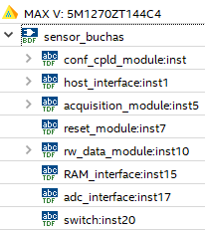
Figura 6: Estrutura hierárquica do projeto Sensor de Buchas no Quartus.
A ??? apresenta o arquivo principal do projeto.
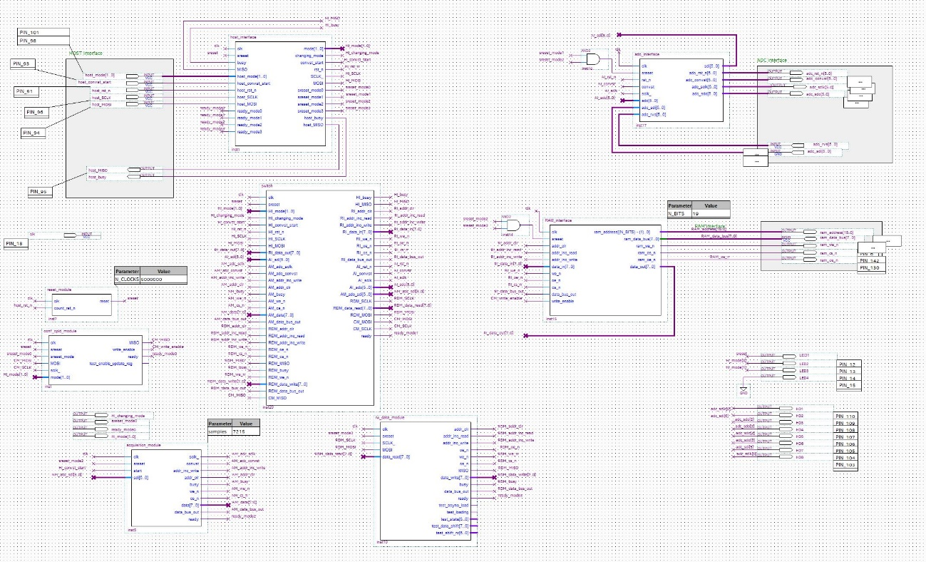

RESET_MODULE

Objetivo

Inteface

Simulação
  - Modos de Trabalho
    - CONF_CPLD_MODULE
    - ACQUISION_MODULE
    - RW_DATA_MODULE
  - Interfaces
    - HOST_INTERFACE
    - RAM_INTERFACE
    - ADC_INTERFACE
  - SWITCH

O valor de 7.215 (e não 7.200) por ciclo assegura menor erro no número de amostras quando aplicando um cristal oscilador de 100MHz.
Cadência entre amostras atual = 7.215 amostras por ciclo; Número de ciclos = 1; Número de bytes gravados na RAM = 16 bits/8; Número de canais = Nca = 6.
Os sinais RVS não são usados. Neste caso, a conversão é concluída por tempo.

